**ECO FARM BOT**

**4ο Φύλλο Έργου - ΚΑΤΑΣΚΕΥΗ**

Αφού έχουν ολοκληρωθεί τα παραπάνω βήματα, τοποθετούμε τις γλάστρες και τη δεξαμενή νερού πάνω στο plexiglass.

Στη συνέχεια δημιουργούμε τις σωληνώσεις από τις γλάστρες προς τη δεξαμενή, ώστε να συγκεντρώνει το νερό που φεύγει από κάθε γλάστρα.

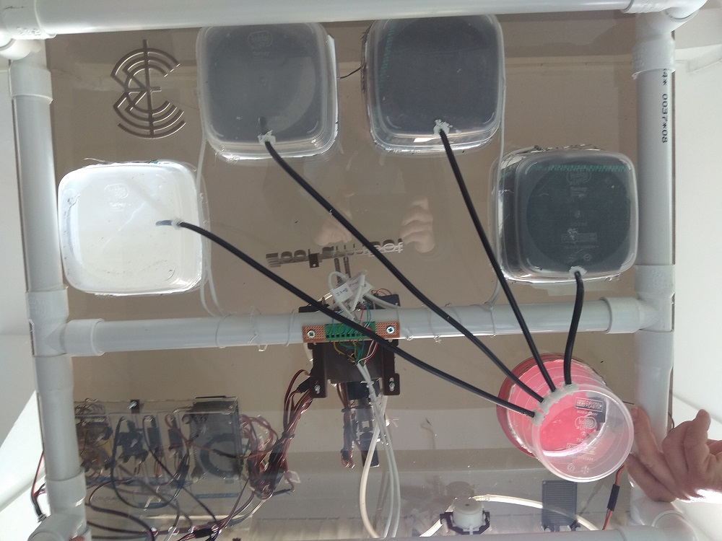

Ο βραχίονας βιδώνεται πάνω στο plexiglass σε τέτοια θέση ώστε να μπορεί να προσεγγίσει όλες τις γλάστρες.

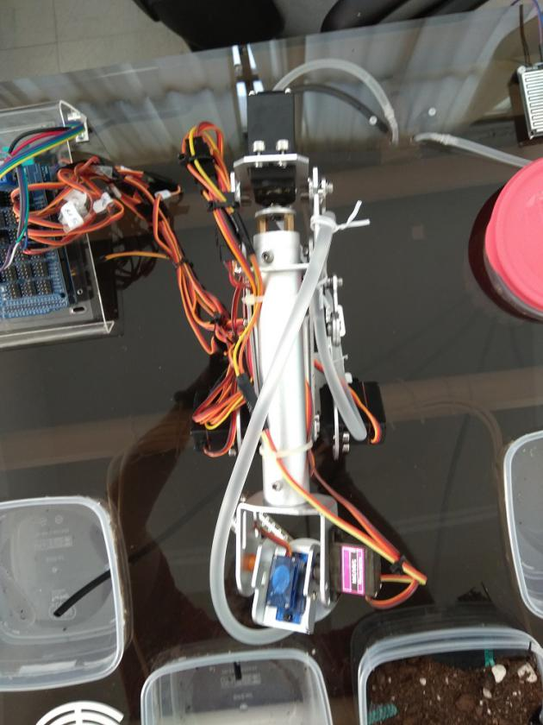

Για τη τοποθέτηση των κυκλωμάτων ελέγχου χρησιμοποιούμε ένα Plexiglass που σταθεροποιείται πάνω στην κατασκευή. Εκτυπώνουμε σε διαφάνεια τη θέση των πλακετών και μετά τα τοποθετούμε όλα μαζί όπως φαίνεται παρακάτω.

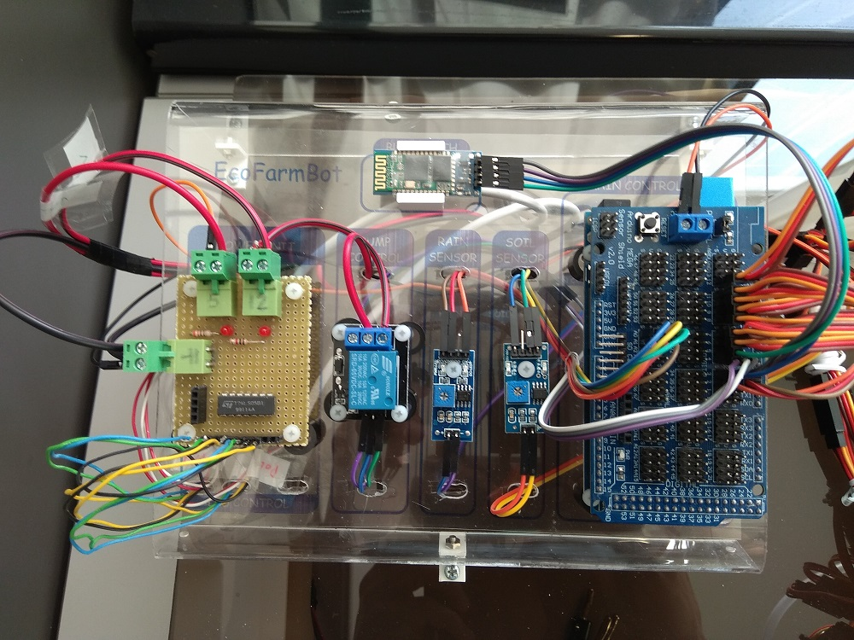

Η δεξαμενή έχει ένα καπάκι που ελέγχεται από servo motor μαζί με τον αισθητήρα βροχής. Κάθε φορά που βρέχει, το καπάκι ανοίγει για τη συλλογή του βρόχινου νερού.

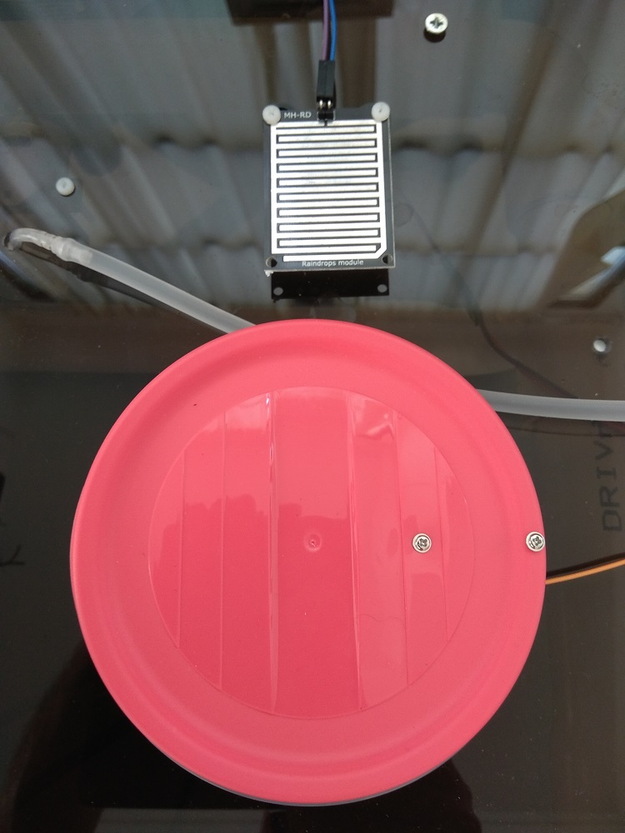

Στην κορυφή του βραχίονα τοποθετείται αισθητήρας υγρασίας χώματος για τη μέτρηση που θέλουμε και επίσης σωλήνας νερού για το πότισμα, οποίος τροφοδοτείται από τη δεξαμενή νερού μέσω μιας δοσομετρικής αντλίας.

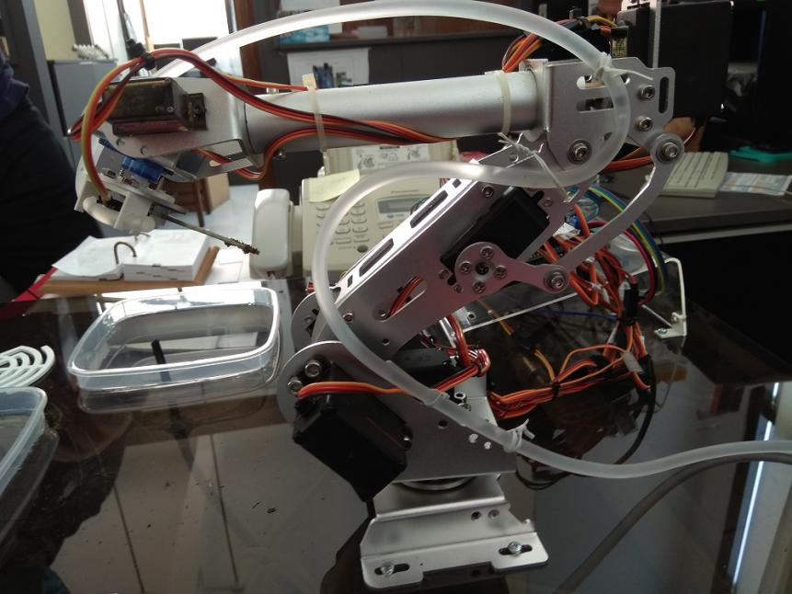

Μπροστά από κάθε γλάστρα τοποθετούνται LED που αλλάζουν χρώμα ανάλογα με την υγρασία του χώματος.

